<https://blog.csdn.net/waitig1992/article/details/74527144>

本文属于《[InfluxDB系列教程](http://www.linuxdaxue.com/series/influxdb-series/)》文章系列，该系列共包括以下 17 部分：

1. [InfluxDB学习之InfluxDB的安装和简介](http://www.linuxdaxue.com/how-to-install-influxdb.html)
2. [InfluxDB学习之InfluxDB的基本概念](http://www.linuxdaxue.com/noun-interpretation-of-influxdb.html)
3. InfluxDB学习之InfluxDB的基本操作
4. [InfluxDB学习之InfluxDB的HTTP API写入操作](http://www.linuxdaxue.com/influxdb-write-data-by-http-api.html)
5. [InfluxDB学习之InfluxDB数据保留策略（Retention Policies）](http://www.linuxdaxue.com/retention-policies-in-influxdb.html)
6. [InfluxDB学习之InfluxDB连续查询（Continuous Queries）](http://www.linuxdaxue.com/influxdb-continuous-queries.html)
7. [InfluxDB学习之InfluxDB的HTTP API查询操作](http://www.linuxdaxue.com/influxdb-query-data-by-http-api.html)
8. [InfluxDB学习之InfluxDB的关键概念](http://www.linuxdaxue.com/influxdb-study-key-concepts.html)
9. [InfluxDB学习之InfluxDB常用函数（一）聚合类函数](http://www.linuxdaxue.com/influxdb-study-influxdb-aggregations-funcitons.html)
10. [InfluxDB学习之InfluxDB常用函数（二）选择类函数](http://www.linuxdaxue.com/influxdb-study-influxdb-selectors-funcitons.html)
11. [InfluxDB学习之InfluxDB常用函数（三）变换类函数](http://www.linuxdaxue.com/influxdb-study-influxdb-transformations-funcitons.html)
12. [InfluxDB学习之再说连续查询](http://www.linuxdaxue.com/influxdb-continuous-queries-senior-knowlage.html)
13. [Influxdb原理详解](http://www.linuxdaxue.com/influxdb-principle.html)
14. [InfluxDB安装后web页面无法访问的解决方案](http://www.linuxdaxue.com/influxdb-can-not-use-admin-web.html)
15. [InfluxDB数据备份和恢复方法，支持本地和远程备份](http://www.linuxdaxue.com/influxdb-backup-and-restore.html)
16. [InfluxDB执行语句管理(query management)](http://www.linuxdaxue.com/influxdb-query-management.html)
17. [InfluxDB系列学习教程目录](http://www.linuxdaxue.com/influxdb-study-series-manual.html)

系列详情请看：《[InfluxDB系列教程](http://www.linuxdaxue.com/series/influxdb-series/)》:

InfluxDB是一个当下比较流行的时序数据库，InfluxDB使用 Go 语言编写，无需外部依赖，安装配置非常方便，适合构建大型分布式系统的监控系统。  
本系列是InfluxDB的教程系列。  
InfluxDB技术交流群：580487672  
InfluxDB技术交流论坛：http://bbs.linuxdaxue.com/forum-influxdb-1.html

InfluxDB提供类SQL语法，如果熟悉SQL的话会非常容易上手。

本文就为大家介绍一下InfluxDB的基本操作，更多InfluxDB详细教程请看：[InfluxDB系列学习教程目录](http://www.linuxdaxue.com/influxdb-study-series-manual.html)

InfluxDB技术交流群：[580487672（点击加入）](http://www.linuxdaxue.com/wp-content/themes/template/inc/go.php?url=http://shang.qq.com/wpa/qunwpa?idkey=5b0509cf57a31e00504e549ba2c0bce1ff4e21d4b5631e55e626d1ad84a55989)

[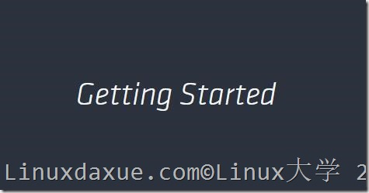](http://cdn.linuxdaxue.com/wp-content/uploads/2016/07/InfluxDB-1.jpg)

#### 一、InfluxDB操作方式

InfluxDB提供三种操作方式：

1）客户端命令行方式

2）HTTP API接口

3）各语言API库

今天主要以命令行为例，为大家介绍下InfluxDB的基本操作，HTTP API接口和各种语言API库会在以后的文章中为大家详细介绍。

#### 二、InfluxDB数据库操作

如同MYSQL一样，InfluxDB提供多数据库支持，对数据库的操作也与MYSQL相同。

1）显示数据库：

> [show databases](http://www.linuxdaxue.com/tag/show-databases/)

name: databases

---------------

name

telegraf

\_internal

lir

testDB

testMyDb

2）新建数据库：

> create database test

> show databases

name: databases

---------------

name

telegraf

\_internal

lir

testDB

testMyDb

xk\_name

test

3）[删除](http://www.linuxdaxue.com/tag/%E5%88%A0%E9%99%A4/)数据库

> drop database test

> show databases

name: databases

---------------

name

telegraf

\_internal

lir

testDB

testMyDb

xk\_name

4）使用某个数据库

> use xk\_name

Using database xk\_name

#### 三、InfluxDB数据表操作

在InfluxDB当中，并没有表（table）这个概念，取而代之的是MEASUREMENTS，MEASUREMENTS的功能与传统数据库中的表一致，因此我们也可以将MEASUREMENTS称为InfluxDB中的表。

1）显示所有表

> SHOW MEASUREMENTS

name: measurements

------------------

name

weather

2）新建表

InfluxDB中没有显式的新建表的语句，只能通过insert数据的方式来建立新表。如下所示：

insert disk\_free,hostname=server01 value=442221834240i **1435362189575692182**

其中 disk\_free 就是表名，hostname是索引，value=xx是记录值，记录值可以有多个，最后是指定的时间

执行后结果如下

> select \* from disk\_free

name: disk\_free

---------------

time hostname value

**1435362189575692182** server01 **442221834240**

3）[删除](http://www.linuxdaxue.com/tag/%E5%88%A0%E9%99%A4/)表

> drop measurement disk\_free

> show measurements

name: measurements

------------------

name

weather

#### 四、数据操作

1）增加数据

增加数据采用insert的方式，要注意的是 InfluxDB的insert中，表名与数据之间用逗号（,）分隔，tag和field之间用 空格分隔，多个tag或者多个field之间用逗号（,）分隔。

> insert disk\_free,hostname=server01 value=442221834240i **1435362189575692182**

> select \* from disk\_free

name: disk\_free

---------------

time hostname value

**1435362189575692182** server01 **442221834240**

在这条语句中，disk\_free是表名,hostname=server01是tag，属于索引，value=xx是field，这个可以随意写，随意定义。

2）查询数据

查询语句与SQL一样，在此不再赘述。

3）修改和删除数据

InfluxDB属于[时序数据库](http://www.linuxdaxue.com/tag/%E6%97%B6%E5%BA%8F%E6%95%B0%E6%8D%AE%E5%BA%93/)，没有提供修改和删除数据的方法。

但是删除可以通过InfluxDB的数据保存策略（[Retention Policies](http://www.linuxdaxue.com/tag/retention-policies/)）来实现，这个会在以后的文章中讲到。

#### 五、series操作

series表示这个表里面的数据，可以在图表上画成几条线，series主要通过tags排列组合算出来。

我们可以查询表的series，如下所示：

> show series from mem

key

mem,host=ResourcePool-**0246**-billing07

mem,host=billing07

#### 六、界面操作

InfluxDB还提供了[管理](http://www.linuxdaxue.com/tag/%E7%AE%A1%E7%90%86/)界面，大大降低了入门难度，在[启动](http://www.linuxdaxue.com/tag/%E5%90%AF%E5%8A%A8/)了InfluxDB[服务](http://www.linuxdaxue.com/tag/%E6%9C%8D%E5%8A%A1/" \o "查看与 服务 相关的文章" \t "_blank)之后，直接输入 <IP>:8083 即可访问界面。界面如下图所示

[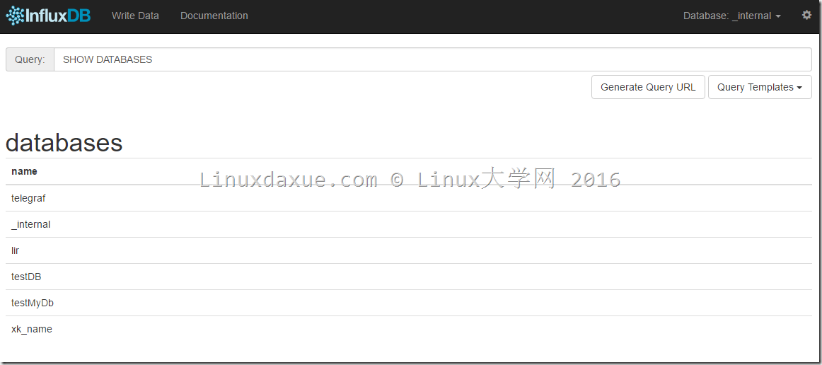](http://cdn.linuxdaxue.com/wp-content/uploads/2016/07/image-1.png)

好了，有关InfluxDB的操作一节我们就先介绍这么多，以后会为大家详细介绍下InfluxDB的HTTP API和第三方语言API库操作，敬请期待。

更多InfluxDB详细教程请看：[InfluxDB系列学习教程目录](http://www.linuxdaxue.com/influxdb-study-series-manual.html)

InfluxDB技术交流群：[580487672（点击加入）](http://www.linuxdaxue.com/wp-content/themes/template/inc/go.php?url=http://shang.qq.com/wpa/qunwpa?idkey=5b0509cf57a31e00504e549ba2c0bce1ff4e21d4b5631e55e626d1ad84a55989)